# САНКТ-ПЕТЕРБУРГСКИЙ ПОЛИТЕХНИЧЕСКИЙ УНИВЕРСИТЕТ ПЕТРА ВЕЛИКОГО

**ИНСТИТУТ КОМПЬЮТЕРНЫХ НАУК И КИБЕРБЕЗОПАСНОСТИ**

# Направление подготовки: 09.03.04 «Программная инженерия» б5130904/30022

**Задание №1, вариант 14.**

Выполнил студент: Лютов Александр Владимирович, группа 30022.

Преподаватель: Воскобойников Сергей Петрович.

# Задание

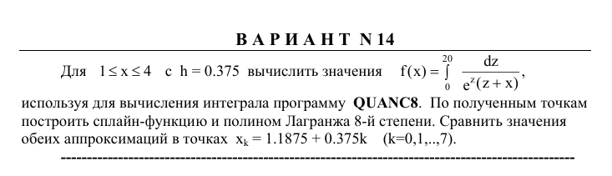

**Результат работы программы**

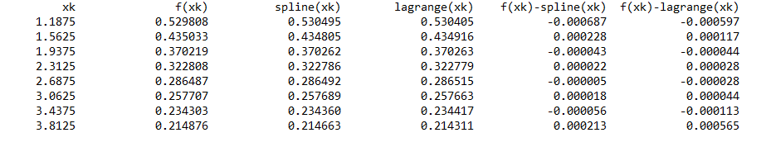

# Выводы

**Разница между функцией и сплайном:**

* Максимальная разница: **0.000213** (при x=3.8125*x*=3.8125)
* Минимальная разница: **-0.000687** (при x=1.1875*x*=1.1875)
* Средняя разница: близка к нулю, но есть небольшие отклонения.

**Разница между функцией и полиномом Лагранжа:**

* Максимальная разница: **0.000565** (при x=3.8125*x*=3.8125)
* Минимальная разница: **-0.000597** (при x=1.1875*x*=1.1875)
* Средняя разница: также близка к нулю, но отклонения больше, чем у сплайна.

Из представленных данных видно, что **сплайн** обеспечивает более точную аппроксимацию функции, чем полином Лагранжа. Разница между функцией и сплайном в большинстве точек меньше, чем разница между функцией и полиномом Лагранжа. Это особенно заметно в точках x=3.4375*x*=3.4375 и x=3.8125*x*=3.8125, где разница для полинома Лагранжа достигает **-0.000113** и **0.000565** соответственно, в то время как для сплайна она составляет **-0.000056** и **0.000213**.

Таким образом, **сплайн** в данном случае лучше аппроксимирует функцию, чем полином Лагранжа.

# Код программы

# main.f90

program main

use integral_func_mod

implicit none

interface

subroutine SPLINE(N, X, Y, B, C, D)

integer, intent(in) :: N ! Число заданных точек или узлов

real, intent(in) :: X(N) ! Абсциссы узлов в строго возрастающем порядке

real, intent(in) :: Y(N) ! Ординаты узлов

real, intent(out) :: B(N), C(N), D(N) ! Массивы определенных выше коэффициентов сплайна

end subroutine SPLINE

function SEVAL(N, Xi, X, Y, B, C, D) result(seval_value)

integer, intent(in) :: N

real, intent(in) :: Xi, X(N), Y(N), B(N), C(N), D(N)

real :: seval_value

end function SEVAL

end interface

external quanc8

real :: a, b, relerr, abserr, res, errest, flag

integer :: nofun

real, allocatable :: x_values(:), f_values(:)

real, allocatable :: b_coef(:), c_coef(:), d_coef(:)

integer :: i, k, x_n

real :: xk, spline_val, lagrange_val

! Установка параметров интегрирования

a = 0.0

b = 20.0

relerr = 1.E-06

abserr = 0.0

h = 0.375

x = 1.0

x_n = 1

DO WHILE (x <= 4)

x = x + h

x_n = x_n + 1

END DO

x = 1.0

ALLOCATE(x_values(x_n), f_values(x_n), b_coef(x_n), c_coef(x_n), d_coef(x_n))

i = 1

! Вычисление значений функции f(x) для 1 <= x <= 4 с шагом h

DO WHILE (x <= 4.0)

CALL quanc8(integral_func, a, b, abserr, relerr, res, errest, nofun, flag)

x_values(i) = x

f_values(i) = res

x = x + h

i = i + 1

END DO

! Вызов подпрограммы SPLINE для вычисления коэффициентов сплайна

CALL SPLINE(x_n, x_values, f_values, b_coef, c_coef, d_coef)

! Сравнение значений в точках xk = 1.1875 + 0.375k (k=0,1,...,7)

WRITE(*, '(A20, A20, A20, A20, A20, A20)') 'xk', 'f(xk)', 'spline(xk)', 'lagrange(xk)', 'f(xk)-spline(xk)', 'f(xk)-lagrange(xk)'

DO k = 0, 7

xk = 1.1875 + 0.375 * k

! Вычисление значений сплайна, полинома Лагранжа и функции в точке xk

spline_val = SEVAL(x_n, xk, x_values, f_values, b_coef, c_coef, d_coef)

lagrange_val = compute_lagrange(xk, x_values, f_values)

x = xk

CALL quanc8(integral_func, a, b, abserr, relerr, res, errest, nofun, flag)

WRITE(*, '(F20.4, F20.6, F20.6, F20.6, F20.6, F20.6)') xk,res,spline_val,lagrange_val,res-spline_val,res-lagrange_val

END DO

DEALLOCATE(x_values, f_values, b_coef, c_coef, d_coef)

contains

REAL FUNCTION compute_lagrange(x, x_values, f_values) RESULT(lagrange_val)

REAL, INTENT(IN) :: x, x_values(:), f_values(:)

INTEGER :: n, i, j

REAL :: term, prod

n = SIZE(x_values)

lagrange_val = 0.0

DO i = 1, n

term = f_values(i)

prod = 1.0

DO j = 1, n

IF (j /= i) THEN

prod = prod * (x - x_values(j)) / (x_values(i) - x_values(j))

END IF

END DO

lagrange_val = lagrange_val + term * prod

END DO

END FUNCTION compute_lagrange

end program main

# integral_func.f90

MODULE integral_func_mod

IMPLICIT NONE

real :: x, h

CONTAINS

real FUNCTION integral_func(z) RESULT(func_value)

real, intent(in) :: z

func_value = 1.0 / (EXP(z) * (z + x))

END FUNCTION integral_func

END MODULE integral_func_mod